O que aconteceria se todos os insetos desaparecessem da face da Terra?

Questão 1
Se os insetos sumirem e não houver polinizadores no meio ambiente, o que poderá faltar no café da manhã?

COM POLINIZADORES
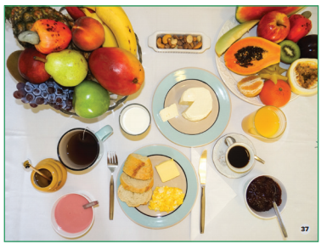
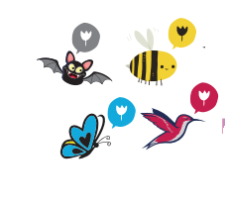
Cite 3 alimentos diferentes.

1. ______________________
2. ______________________
3. _____________________
SEM POLINIZADORES
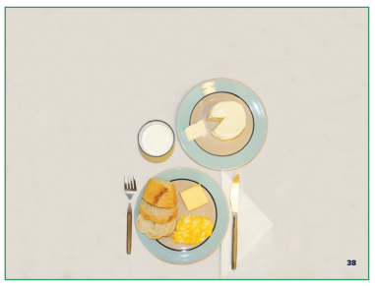

Questão 2
As mangueiras são polinizadas por muitos insetos, como abelhas, besouros, borboletas e vespas. E dão frutos deliciosos!
Ajude os insetos a encontrarem o caminho até as flores.
Ajude as crianças a encontrarem o caminho até as mangas.
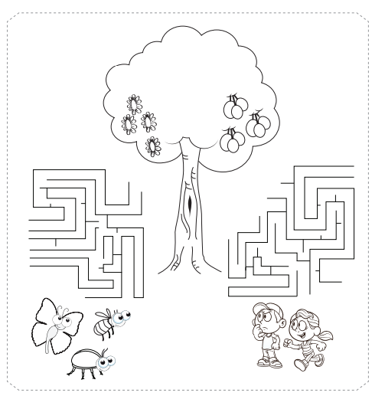
Questão 3
Bolo de mel
Ingredientes
3 ovos
2 xícaras de farinha de trigo (pode ser integral)
3 colheres de margarina
1 xícara de mel
1 colher de fermento em pó.
Modo de preparo
Bater o mel e a margarina. Juntar as gemas bem batidas, a farinha e o fermento, e por último as claras em neve. Colocar em forma untada e assar em forno médio.
Para a nossa festinha, precisamos fazer 2 receitas.
Escreva a lista de ingredientes necessários.

Questão 4
Amplie o desenho da flor, usando a técnica da quadrícula. Mas observe que as grades não são quadriculadas. Você vai trabalhar com hexágonos, como as abelhas! Faça primeiro o contorno de todo o desenho com um lápis preto, trabalhando com calma, hexágono por hexágono. Depois, é só colorir!

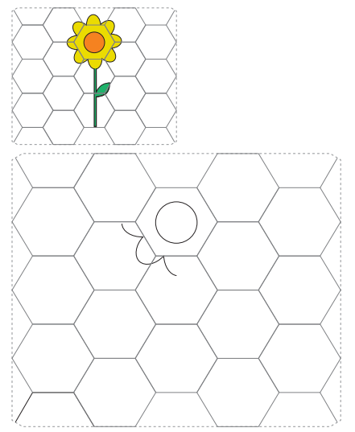
Questão 4

Questão 5
Complete o gráfico e responda as questões.
Se não tiver material necessário, desenhe ou crie um método para resolver a questão.

